06/03/24

1. Correction du test
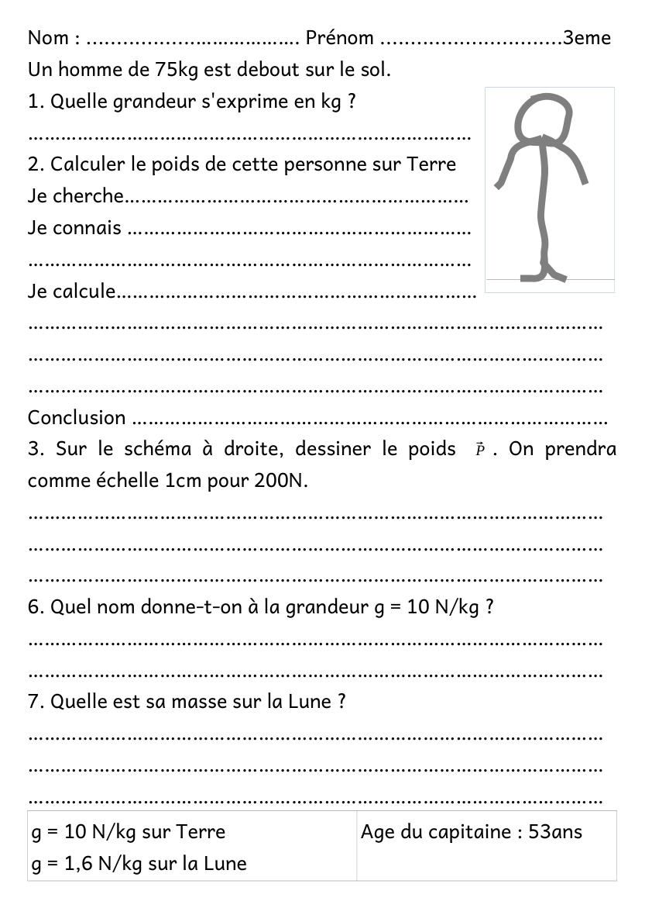
1. La masse s'exprime en kg.
2. Je cherche le poids de cette personne
Je connais la masse m = 75 kg et g = 10 N/kg
Je calcule P = m x g P en N, m en kg et g en N/kg
P = 75 x 10 = 750 N
Conclusion : le poids est de 750 N
3.
Poids en N | longueur de la flèche
750 N | ? cm
200 N | 1 cm
750 x 1 / 200 = 3,75 cm
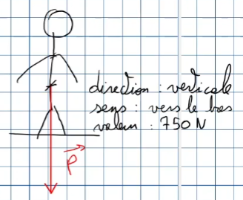
4. g est l'intensité de la pesanteur
5. la masse est la même quel que soit le lieu donc m = 75 kg

2. Correction du DNB Blanc

3. Fin de la leçon sur l'énergie en mécanique

II. Énergie potentielle
Cette énergie est due à la hauteur d'un objet.
formule à NE PAS connaître par cœur mais à comprendre
Ep : énergie potentielle en J
m : masse en kg
g : intensité de la pesanteur 10 N/kg sur Terre
h : hauteur en m
Plus un objet est haut, plus il a d'énergie potentielle.
Si on double la hauteur d'un objet, son énergie potentielle est doublée aussi.
Pour un objet de 10kg qui est à 10m du sol : | Pour un objet de 10kg qui est à 20m du sol :

III. Énergie mécanique
La somme de ses énergies potentielle et cinétique constitue son énergie mécanique.
Il y a conservation d’énergie mécanique au cours d’une chute. Lors de la chute :
- l'énergie cinétique augmente car la vitesse augmente
- l'énergie potentielle diminue car la hauteur diminue

4. A faire pour la semaine prochaine
Ex 10 p 110
Ex 11 p 110
Ex 14 p 110

